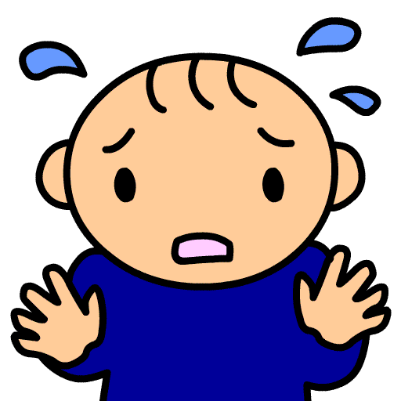こまったとき
おとなのひとに 助けてもらうのは とてもだいじです

駅では 駅員さんに相談します 交番の警察官にも相談できます
電話をかけましょう
近くに
相談できるひとが
いないときは

もしもし、～さんですか？ ぼくは「 」です
こまっています たすけてください
担任の先生をよんでください

鍵をなくしました 家にはいれません

携帯電話をなくしました

